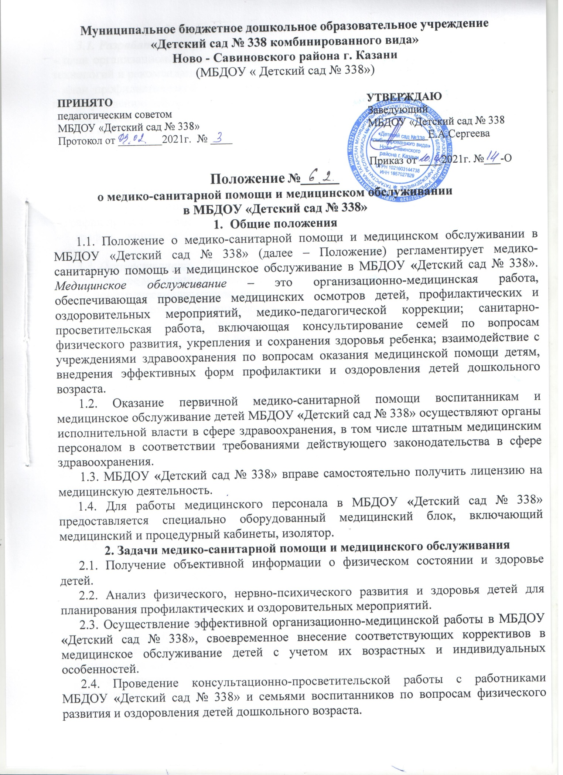

Муниципальное бюджетное дошкольное образовательное учреждение
«Детский сад № 338 комбинированного вида»
Ново - Савиновского района г. Казани
(МБДОУ « Детский сад № 338»)

ПРИНЯТО УТВЕРЖДАЮ
педагогическим советом Заведующий
МБДОУ «Детский сад № 338» МБДОУ «Детский сад № 338
Протокол от ________2021г. № ____ __________Е.А.Сергеева

Приказ от ____2021г. №___-О
Положение №______
о медико-санитарной помощи и медицинском обслуживании
в МБДОУ «Детский сад № 338»
- Общие положения
1.1. Положение о медико-санитарной помощи и медицинском обслуживании в МБДОУ «Детский сад № 338» (далее – Положение) регламентирует медико-санитарную помощь и медицинское обслуживание в МБДОУ «Детский сад № 338». Медицинское обслуживание – это организационно-медицинская работа, обеспечивающая проведение медицинских осмотров детей, профилактических и оздоровительных мероприятий, медико-педагогической коррекции; санитарно-просветительская работа, включающая консультирование семей по вопросам физического развития, укрепления и сохранения здоровья ребенка; взаимодействие с учреждениями здравоохранения по вопросам оказания медицинской помощи детям, внедрения эффективных форм профилактики и оздоровления детей дошкольного возраста.
1.2. Оказание первичной медико-санитарной помощи воспитанникам и медицинское обслуживание детей МБДОУ «Детский сад № 338» осуществляют органы исполнительной власти в сфере здравоохранения, в том числе штатным медицинским персоналом в соответствии требованиями действующего законодательства в сфере здравоохранения.
1.3. МБДОУ «Детский сад № 338» вправе самостоятельно получить лицензию на медицинскую деятельность.
1.4. Для работы медицинского персонала в МБДОУ «Детский сад № 338» предоставляется специально оборудованный медицинский блок, включающий медицинский и процедурный кабинеты, изолятор.
2. Задачи медико-санитарной помощи и медицинского обслуживания
2.1. Получение объективной информации о физическом состоянии и здоровье детей.
2.2. Анализ физического, нервно-психического развития и здоровья детей для планирования профилактических и оздоровительных мероприятий.
2.3. Осуществление эффективной организационно-медицинской работы в МБДОУ «Детский сад № 338», своевременное внесение соответствующих коррективов в медицинское обслуживание детей с учетом их возрастных и индивидуальных особенностей.
2.4. Проведение консультационно-просветительской работы с работниками МБДОУ «Детский сад № 338» и семьями воспитанников по вопросам физического развития и оздоровления детей дошкольного возраста.
3. Функции медицинского персонала
3.1. Разрабатывает:
- план организационно-медицинской работы с учетом эффективных оздоровительных технологий и рекомендаций современной медицинской науки;
- план профилактической и оздоровительной работы, включающий мероприятия по предупреждению заболеваний, сохранению и укреплению здоровья детей;
- комплексы физических упражнений по профилактике нарушений опорно-двигательного аппарата, формированию у детей правильной осанки и предупреждению плоскостопия (совместно с инструктором по физкультуре);
- памятки по организации режима дня, режима двигательной активности (совместно со старшим воспитателем).
3.2. Составляет:
- меню, обеспечивающее сбалансированное питание воспитанников;
- график проведения вакцинации;
- график контроля выполнения работниками санитарно-эпидемиологического режима.
3.3. Осуществляет:
-динамическое медицинское наблюдение за физическим развитием и ростом детей;
-антропометрические измерения воспитанников;
-распределение детей на медицинские группы;
-медицинский осмотр и иммунопрофилактику (совместно с врачом-педиатром);
-оказание первой медицинской помощи при возникновении несчастных случаев;
-наблюдение за самочувствием и физическим состоянием детей после прививок и на физкультурных занятиях;
-дифференциацию детей по группам для занятий физической культурой в целях профилактики и коррекции имеющихся нарушений;
-выявление заболевших детей, своевременную их изоляцию;
-информирование администрации и педагогов МБДОУ «Детский сад № 338» о состоянии здоровья детей, рекомендуемом режиме для воспитанников с отклонениями в состоянии здоровья, заболеваниях острыми инфекциями, гриппом, энтеробиозом и т. д.;
-информирование территориальных учреждений здравоохранения и Роспотребнадзора о случаях инфекционных и паразитарных заболеваний среди воспитанников и работников МБДОУ «Детский сад № 338» в течение двух часов после установления диагноза.
3.4. Проводит:
- консультации по вопросам физического развития и оздоровления детей;
- консультационно-просветительскую работу с педагогами, родителями (или законными представителями) по вопросам физического развития детей, воспитания здорового образа жизни, профилактики инфекционных заболеваний, адаптации детей;
- мероприятия по профилактике и предупреждению заболеваний (витаминизация, фитотерапия и др.);
- работу с воспитанниками и работниками МБДОУ «Детский сад № 338» по формированию здорового образа жизни.
3.5. Участвует:
-в проведении скрининг-тестирования детей;
- педагогических совещаниях по вопросам оздоровления и закаливания детей.
3.6. Контролирует:
-режим физических нагрузок детей с учетом их возрастных и индивидуальных возможностей;
-двигательную активность детей на физкультурных занятиях и в течение дня;
-организацию и проведение закаливающих мероприятий;
-качество организации питания детей;
-санитарно-гигиенические условия осуществления образовательного процесса;
-соблюдение правил личной гигиены детьми и работниками МБДОУ «Детский сад № 338»;
-соблюдение обслуживающим и техническим персоналом санитарно-эпидемиологического режима;
- ведение работниками МБДОУ «Детский сад № 338» установленной документации в пределах своих полномочий.
4. Права медицинского персонала
Медицинский персонал имеет право:
4.1. Требовать от заведующего МБДОУ «Детский сад № 338» создания условий, необходимых для осуществления медицинского обслуживания детей.
4.2. Информировать администрацию МБДОУ «Детский сад № 338», врача-педиатра поликлиники о ходе выполнения назначений и рекомендаций врачей-специалистов родителями, педагогами, возможных трудностях при их реализации.
4.3. Привлекать врачей-специалистов для проведения качественного анализа медицинского обслуживания детей.
4.4. По итогам проверок вносить предложения об улучшении условий медицинского обслуживания детей.
5. Ответственность медицинского персонала
Медицинский персонал в соответствии с действующим законодательством РФ несет ответственность за:
5.1. Качество медицинского обслуживания детей.
5.2. Оснащение медицинского блока (кабинета) МБДОУ «Детский сад № 338» в соответствии с санитарными требованиями.
5.3. Хранение медицинских препаратов, лекарственных средств и т. д.
5.4. Ведение медицинской документации, предоставление отчетности.
5.5. Проведение медицинских и профилактических мероприятий.
5.6. Разглашение сведений об особенностях физического развития, заболеваний воспитанников.
5.7. Правонарушения и вред, причиненный воспитаннику.
6. Делопроизводство
Медицинский персонал ведет документацию в соответствии с утвержденной приказом по МБДОУ № 338 номенклатурой дел для медперсонала.
7. Заключительные положения
7.1. Настоящее положение вступает в действие с момента утверждения и издания приказа заведующего МБДОУ «Детский сад № 338».
7.2. Изменения и дополнения вносятся в положение не реже одного раза в пять лет и подлежат утверждению заведующим МБДОУ «Детский сад № 338».

